# 石洞子沟街道办事处

# 实行“防疫经理”制　筑牢防疫坚实屏障

**开展相关业务培训**为进一步提高公共场所疫情防控管理，强化疫情防控主体责任，按照《新型冠状病毒肺炎防控方案（第九版）》文件要求和省市区安排部署，石洞子沟街道以社区为单位组织开展防疫经理责任培训活动，强化各项防疫措施落实意识。

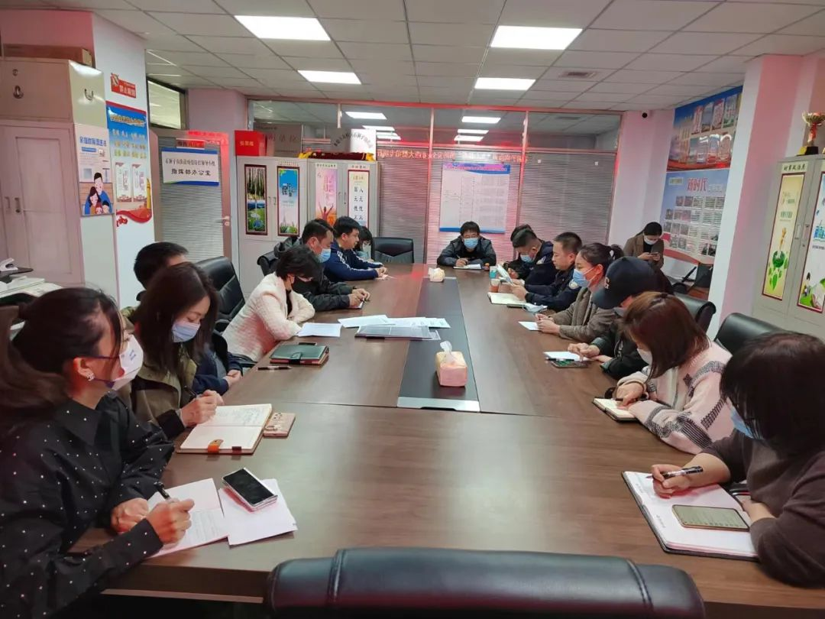

**加强重点场所督导** 同时，由街道执法队牵头，对门店措施落实情况进行检查、督导，确保各项疫情防控措施落实到位，指导门店认真填写并张贴“疫情防控公示牌”，公示防疫经理、行业监管部门和监管部门分包责任人。

　下一步，石洞子沟街道将持续紧盯公共场所防疫工作，常态化开展监督检查，把疫情防线织密、安全底线筑牢，更好地保障人民群众生命安全和身体健康。